19 janvier 2022, France

AVEC PETSAFE®, LES SPORST D’HIVER SONT AUSSI POUR LES CHIENS

France, le XX janvier 2022 – La marque PetSafe®, leader des solutions pour la santé et le bien-être des animaux de compagnie, œuvre au quotidien pour que les animaux de compagnie puissent partager de nombreux moments de vie avec leurs humains préférés. Le froid et la neige ne doivent pas être un frein aux activités extérieures des chiens qui aiment, en grande majorité, courir dans la neige. Harnais de sport, protection de voiture, ... PetSafe® a pensé à tout pour que ces sorties soient synonymes de divertissement et pas de contraintes.

La saison des sports d’hiver a démarré et les conditions actuelles d’enneigement semblent prometteuses. Les Français comptent bien profiter des joies de la montagne et pourquoi pas les partager avec leurs chiens. Et cela tombe bien car de plus en plus de stations sont dog friendly.
Si le ski alpin, pour des raisons de sécurité, n’est pas autorisé aux chiens, le reste des sports de glisse leurs sont ouverts (randonnées, ski de fond, glissades, ...). Une fois bien équipés, ils peuvent se dépenser sans compter.

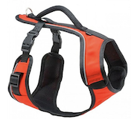
Quatre pattes c’est bien pour la stabilité, mais parfois un coup de main n’est pas de trop lorsqu’il s’agit de franchir un obstacle ou de traverser un manteau neigeux trop épais. Le harnais EasySport™ (disponible en 3 coloris) est entièrement réglable et molletonné, offrant ainsi un confort optimal aux chiens. Le col élastique permet un ajustement agréable. La poignée supérieure permet une plus grande sécurité lorsque le chien a besoin d’aide.
Prix de vente public : à partir de 20,99€

Enfin lorsqu’il est l’heure de rentrer à la maison il suffit d’installer les couvertures de protection de PetSafe pour assurer aux chiens une sieste bien méritée tout en gardant propre le véhicule.
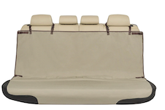
La couverture de protection pour voiture Happy Ride™ protège les sièges contre les poils mais aussi contre les pattes boueuses et mouillées. Étanche, elle s'adapte à la banquette arrière de la plupart des voitures et est facile à utiliser (il suffit d'accrocher les sangles aux appuie-têtes et de tendre les sangles inférieures).
Prix de vente public : 26,99€

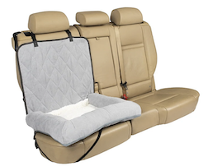
Le lit de voiture pour chiens Happy Ride™ donne au chien le confort et la protection nécessaire pour qu'il puisse faire un petit somme lors des trajets. Il contient une protection résistante pour garder les sièges de la voiture à l'abri des poils et des pattes sales. La doublure en micro-daim douce s'associe à un traversin et à un coussin pour offrir un sentiment de sécurité aux chiens. Des encoches permettent d'utiliser les ceintures de sécurité.
Prix de vente public : 46,99€

À propos de la marque PetSafe®
PetSafe® Brand est un expert mondial en produits pour animaux de compagnie. Sa large gamme de produits comprend notamment des solutions de dressage et anti-fugue, ainsi que des articles dédiés au jeu et au bien-être de l’animal. Visitez www.petsafe.com/FR pour obtenir de plus amples informations ou connectez-vous sur Facebook, Twitter ou Instagram.

Contact presse :
Sandra Labérenne
06.43.19.13.88/slaberenne@meiji-communication.com

